T.C.
HARRAN ÜNİVERSİTESİ
KURUMSAL İLETİŞİM KOORDİNATÖRLÜĞÜ

2022 Yılı
Birim İç Değerlendirme Raporu
(BİDR)
İÇİNDEKİLER

ÖZET
BİRİM HAKKINDA BİLGİLER
1. İletişim Bilgileri …………………………………………………………………………... | 1
2. Tarihsel Gelişimi………….………………………………………………………………. | 1
3. Misyonu, Vizyonu, Değerleri ve Hedefleri………………………….…………………... | 2
4. Paydaş Analizi……………………………………………………………………………. | 3
5. İnsan Kaynakları Verileri……………………………………………………………….. | 4
ÖLÇÜTLER
A. Araştırma ve Geliştirme………………………………………………………………… | 5
B. Toplumsal Katkı…………………………………………………………………………. | 6
DEĞERLENDİRME, SONUÇ VE ÖNERİLER………………………….………………. | 7

ÖZET
Üniversitemiz Kalite Koordinatörlüğünden gelen 09.08.2022 tarih ve E.156162 sayılı yazı doğrultusunda; Kurumsal İletişim Koordinatörlüğü Birim İç Değerlendirme Raporu hazırlama çalışmaları başlatılmıştır. İlk olarak koordinatörlüğümüzün durum analizi yapılmış, misyonu, vizyonu, kalite politikası ve değerleri, amaçları, hedefleri ve bunlara ulaşmak için performans göstergeleri belirlenmiştir. Koordinatörümüz koordinasyonunda kalite birimi temsilcileri ile Birim İç Değerlendirme Raporu hazırlama çalışmalarına katılımı sağlanmış, bu süreçte tüm personelimizin görüş ve düşünceleri alınarak, sahiplenme ve içselleştirme amaçlanmıştır. Birim İç Değerlendirme Raporu çalışmaları Birim Kalite Komisyonumuz tarafından belli aralıklarda toplantılar halinde değerlendirilmiş.
Kurumsal İletişim Koordinatörlüğümüzün Birim İç Değerlendirme Raporu, Birim İç Değerlendirme Raporu (BIDR) Hazırlama Kılavuzuna göre hazırlanmıştır. Koordinatörlüğümüzün ilk Birim İç Değerlendirme Raporu olup; Kalite Koordinatörlüğü 2019-2023 Stratejik Planı faaliyetleri doğrultusunda veri toplama ve analiz faaliyetlerini gerçekleştirecek süreç organize edilmiştir.
BİRİM HAKKINDA BİLGİLER
1. İletişim Bilgileri
Harran Üniversitesi Osmanbey Kampüsü Rektörlük Binası Zemin Kat Haliliye/ŞANLIURFA
Telefon: 0414 318 30 71
Faks: 0414 318 31 90
E-posta: kurumsaliletisim@harran.edu.tr

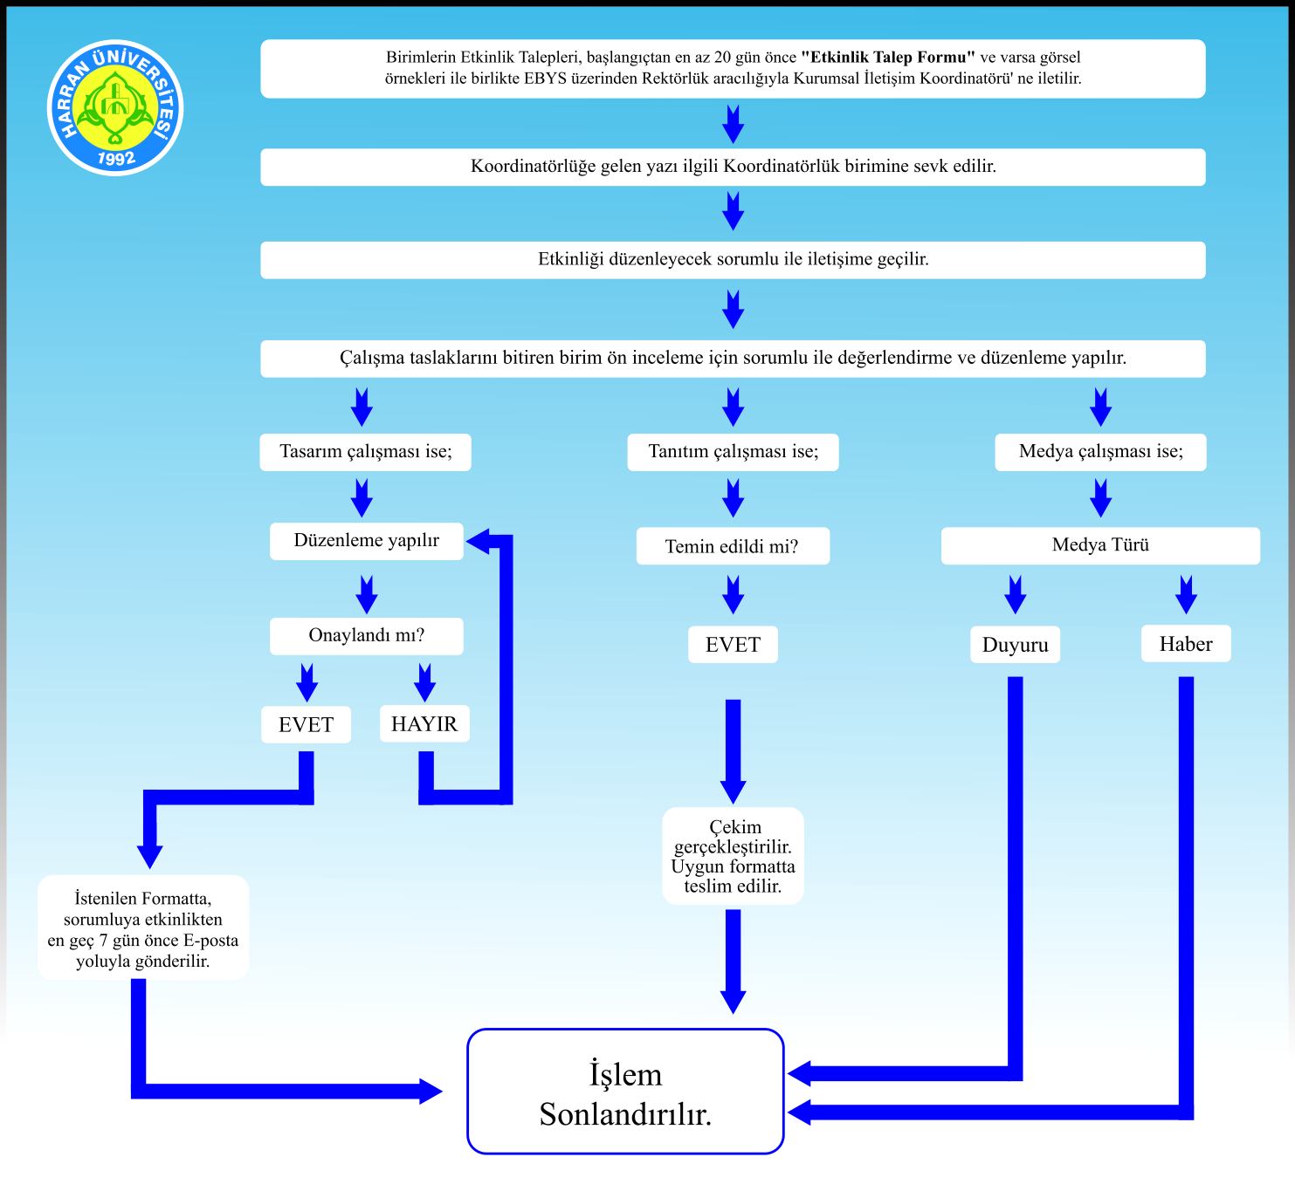
1.1. İş Akış Şeması

2. Tarihsel Gelişimi
Kurumsal İletişim Koordinatörlüğü, üniversitemizin tam ve doğru bir şekilde tanıtımının yapılması, kurumumuzun iç ve dış ilişkilerin doğru yürütülmesi, Üniversitemiz hakkında basında olumlu haberler ve görüşlerin yer alması yönünde çalışmalarda bulunmak ve bu sayede kurumun imajına katkı sağlamak, üniversitenin çalışmaları, genel politikaları ve çeşitli faaliyetleri hakkında kamuoyunu bilgilendirerek görüşleri kurum yönetimine ileterek düzenli bilgi akışının sağlanması genel amacıyla Üniversitemiz Senatosu' nun 15.01.2020 tarih ve 2020/02 sayılı Oturum 08 nolu karar ile kurulmuştur.
3. Misyonu, Vizyonu, Değerleri ve Hedefleri
Kurumsal Misyonumuz; Harran Üniversitesi ve birimlerinin kurumsal kimliğini, marka değerini ve itibarını ulusal ve uluslararası alanlarda en etkin şekilde korumak, geliştirmek ve yükseltmek üzere iletişim hedefleri belirlemek ve hedeflere yönelik stratejiler geliştirerek uygun eylem programlarının uygulama sürecini yönetmek, kurumsal iletişimin alanına giren tüm iletişim, tanıtım ve pazarlama iletişimi süreçlerini bütünsel bir algıya hizmet edecek düzeyde koordine edecek çalışmalarda bulunmayı amaçlamaktadır.
Kurumsal Vizyonumuz; Halkla İlişkiler, Marka, Sanat, Medya, Tanıtım ve Tasarım olmak üzere altı ana birimden oluşmaktadır. Her birimde ayrı uzmanlıklara sahip alan sorumluları görev yapmaktadır. Her birim kendi alanına dair planlamaları ve çalışmaları gerçekleştirerek; birimler arası uyumlu ve koordineli çalışmaktadır. Hedefimiz, yapacağımız çalışmalar ve araştırmalarla üniversitemize en üst düzeyde hizmet etmektir.
Kurumsal Değerlerimiz ve Hedeflerimiz;
a) Üniversitenin kurumsal kimliğine, marka değerine ve itibarına değer katacak iletişim, tanıtım ve yönetim stratejilerini oluşturur.
b) Harran Üniversitesi’nin sosyal paydaşları nezdinde tanınma ve beğeni düzeyini yükseltme, marka değeri sağlama ve artırma hedeflerine katkı sunarak tercih edilirliğini destekleme doğrultusunda iletişim çalışmaları yürütür.
c) İletişim temsilcilerinin kendi birimlerinde Kurumsal İletişim Koordinatörlüğü ile eşgüdümlü çalışmasını sağlar.
ç) Ortaya konan faaliyetlerde Harran Üniversitesi’nin vizyon-misyon ve temel değerlerinden oluşan hedeflerini ve kurum kültürünü en iyi ve en doğru şekilde yansıtır.
d) Üniversitenin lisans, yüksek lisans ve doktora programlarının tanıtımıyla ilgili çalışmaları yapar.
e) Üniversite ve birimlerine en yüksek değeri katacak şekilde iletişim araçları özelinde projeler üretmek, planlamasını yapar.
f) Koordinatörlüğe bağlı olarak, faaliyetleri fiilen yürütecek tanıtım, ekip ve toplulukların oluşturulmasını sağlar.
g) Üniversite’nin medyada yer alan haberlerinin takibi ve raporlamasını yapar.
h) Rektörlük makamının ihtiyaç duyduğu sunuş ve metinleri hazırlar.
ı) Üniversite’nin algı, itibar ve paydaş memnuniyetine yönelik araştırmalar yapar/yaptırır, elde edilen veriler doğrultusunda iç ve dış paydaşlar nezdinde iyileştirilmesi/güçlendirilmesi gereken alanları tespit edip bu alanlara ilişkin çözüm önerilerini üst yönetime sunar.
i) Üniversite’nin tanıtımına ve faaliyetlerine yönelik her türlü afiş, broşür, katalog, tanıtım filmi, reklam filmi gibi ortamların kılavuzlarını hazırlar, üretimlerini gerçekleştirir, günceller, sürdürülebilirliğini sağlar.
j) İletişimde bütünlüğü yakalamak ve farkındalık oluşturmak amacı ile iletişim temsilcileri ile belirli dönemlerde toplantılar düzenler.
k) Sosyal medya hesaplarının (Twitter, Facebook, Instagram, Linkedin, Youtube vb.) içerik planlarını oluşturur, yönetimini ve raporlamasını yapar.
l) Sanatsal ve kültürel alanda bütünlüğü yakalamak ve farkındalık oluşturmak amacıyla kurum içi ve dışı paydaşlarla koordineli çalışır.
m) Birimler tarafından düzenlenen faaliyetlerin gerçekleştirilmesi sürecinde birimlere faaliyet formatlarının oluşturulmasında, etkinliğin duyurulmasında, salonların ve ihtiyaç duyulan envanterin kurum içi ya da ihtiyaç halinde kurum dışı paydaş birimlerle sağlanmasında ve benzeri durumlarda danışmanlık yapar, koordinasyon sağlar.
n) Rektörlük makamınca verilen diğer kurumsal iletişimle ilgili görevleri yerine getirir.
o) Belirtilen tüm misyon, vizyon, değer ve hedefler doğrultusunda; Koordinatörlüğümüz tarafından Üniversitemiz Kurumsal Kimlik Kılavuzu, Kriz İletişim Yönetimi Kılavuzu ve Yönergesi hazırlanmış ve Üniversitemiz senato onayından geçirilmiştir.
http://kurumsaliletisim.harran.edu.tr/tr/yonerge-ve-kilavuzlar/kurumsal-kimlik-klavuzu/
http://kurumsaliletisim.harran.edu.tr/tr/yonerge-ve-kilavuzlar/koordinatorluk-yonergesi/
http://kurumsaliletisim.harran.edu.tr/tr/yonerge-ve-kilavuzlar/kriz-iletisim-yonetimi-klavuzu/
http://kurumsaliletisim.harran.edu.tr/tr/yonerge-ve-kilavuzlar/kriz-iletisim-yonetimi-yonergesi/
4. Paydaş Analizi
Buradaki amaç, İletişim Koordinatörlüğünün paydaşlarının kimler olduğu, bu paydaşların etki ve önem derecelerinin neler olduğu, beklentilerinin belirlenmesi ve bunların sürdürülebilir değer üreterek rekabet avantajı sağlama potansiyelini ortaya koymaktır. Paydaş analizinin ilk aşamasında Koordinatörlüğümüzün paydaşları tespit edilmiştir. Koordinatörlüğümüzün iç paydaşları; üniversitemiz akademik ve idari personeli ve öğrencilerden oluşmaktadır. Koordinatörlüğümüzün dış paydaşları aşağıda gösterilmiştir:
a) İlgili Bakanlıklar
b) İletişim Başkanlığı
c) Valilik
ç) Belediye ve İl Müdürlükleri
d) TRT
e) Sivil Toplum Kuruluşları
f) Yerel Medya ve Haber Ajansları
g) Tüm Üniversiteler

5. İnsan Kaynakları Verileri
Koordinatörlüğümüzde 1 Koordinatör, 1 Koordinatör Yardımcısı, 1 Yazı İşleri Sorumlusu, 3 Medya Birim Sorumlusu, 1 Tanıtım ve Salon Sorumlusu ve 1 Grafiker personel görev yapmaktadır.
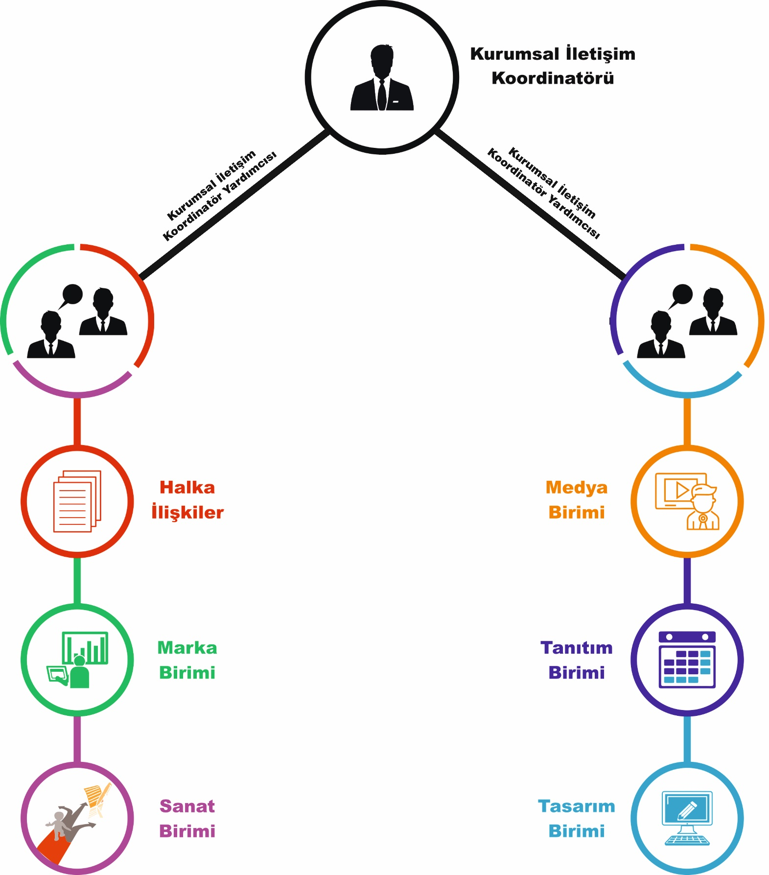
http://kurumsaliletisim.harran.edu.tr/tr/birimlerimiz/
ÖLÇÜTLER
A. Araştırma ve Geliştirme
Koordinatörlüğümüz bünyesinde onaylı bir araştırma grubu bulunmaktadır. Şemsiye gruplar kategorisinde olan Kurumsal İletişim Onaylı Şemsiye Grubu; Harran Üniversitesi ve birimlerinin kurumsal kimliğini, marka değerini ve itibarını ulusal ve uluslararası alanlarda en etkin şekilde korumak, geliştirmek ve yükseltmek üzere iletişim hedefleri belirlemek ve hedeflere yönelik stratejiler geliştirerek uygun eylem programlarının uygulama sürecini yönetmek, kurumsal iletişimin alanına giren; tüm iletişim, tanıtım, turizm ve pazarlama iletişimi süreçlerini bütünsel bir algıya hizmet edecek düzeyde çalışmalarda bulunulması amaçlanmaktadır.
Burada göz önünde bulundurulan başarı ölçütleri;
a) Harran Üniversitesi'nin kurumsal kimliğine, marka değerine ve itibarına değer katacak iletişim, tanıtım ve yönetim stratejilerini oluşturulması,
b) Harran Üniversitesi’nin sosyal paydaşları nezdinde tanınma ve beğeni düzeyini yükseltme, marka değeri sağlama ve artırma hedeflerine katkı sunarak tercih edilirliğini destekleme doğrultusunda iletişim çalışmaları yürütülmesi,
c) Ortaya konan çalışmalarda Harran Üniversitesi’nin vizyon-misyon ve temel değerlerinden oluşan hedeflerini ve kurum kültürünü en iyi ve en doğru şekilde yansıtılması,
ç) Harran Üniversitesi'nin ve birimlerine en yüksek değeri katacak şekilde iletişim araçları özelinde projeler üretilmesi,
d) Harran Üniversitesi'nin algı, itibar ve paydaş ilişkilerine yönelik araştırmalar yapılması, elde edilen veriler doğrultusunda iç ve dış paydaşlar nezdinde iyileştirilmesi/güçlendirilmesi gereken alanları tespit edip bu alanlara ilişkin çözüm önerilerinin oluşturulması,
e) Harran Üniversitesi'nin bilinirliğine yönelik ulusal-uluslararası prodüksiyonların gerçekleştirilmesi
f) Sanatsal ve kültürel alanda bütünlüğü yakalamak ve farkındalık oluşturmak amacıyla kurum içi ve dışı paydaşlarla koordineli çalışılmasıdır.
Bu araştırma grubu içinden Kurumsal İletişim Koordinatörlüğü olarak oluşturulan “Harran Üniversitesi Uyum Programı Kapsamında; Yeni Öğrencilerin Sosyal Medya Kullanım Alışkanlıkları Analizi ve Yüksek Kaliteli Görüntü İşleme Teknikleri Kullanarak Kurumsal Hafızanın Yaratılması” isimli 260.000 TL bütçeli 21235 numaralı BAP projesi Koordinatörümüz Dr. Öğr. Üyesi Cihan TABAK yürütücülüğünde hayata geçirilmiştir. Bu proje kapsamında, Koordinatörlüğümüz bünyesinde kullanılmak üzere çok sayıda ekipman alınmış ve birçok yeni çalışma ortaya konmuştur. Proje 2022 yılında sonlandırılmıştır.
B. Toplumsal Katkı
Kurumsal İletişim Koordinatörlüğü olarak kamuoyunu Üniversitemiz hakkındaki tüm konularda en yetkili birim olarak bilgilendirmekteyiz. Üniversitemizin dışa dönük yüzünü temsil etmemiz nedeniyle; yazım dili ve görsel kullanım konusunda uluslararası nitelikte içerikler hazırlayıp sunmaktayız. Bu özen ve kalite neticesinde Üniversitemizin resmi sosyal medyaları ve WEB ana sayfasındaki haber portalı üzerinden yayın akışı sağlamaktayız.
Haber ve akış içerik üretimi dışında Üniversitemizin tüm etkinliklerinin kamuoyu ile buluşmasını sağlamak amacıyla yine Üniversitemiz WEB ana sayfasında yer alan “Etkinlikler” bölümünün de yönetimini sağlamaktayız. Bu alan sayesinde tüm kamuoyu, hangi etkinliğin; nerede, ne zaman, hangi birim tarafından yapıldığı gibi sorulara cevap bulabilmek ve bilgilere ulaşabilmektedir.
Harran Üniversitesi Resmi WEB Sayfası, Resmi Sosyal Medyaları aşağıda bağlantılarıyla birlikte sunulmaktadır.
WEB: http://www.harran.edu.tr/
Facebook: https://www.facebook.com/hrumedya
Instagram: https://www.instagram.com/hrumedya/
Twitter: https://twitter.com/hrumedya
Linkedin: ​https://www.linkedin.com/school/harranuniversity/
Pinterest: https://tr.pinterest.com/hrumedya/_created/
Yaay: https://yaay.com.tr/hrumedya
Youtube: https://www.youtube.com/c/harranedutr1992
DEĞERLENDİRME, SONUÇ VE ÖNERİLER
(Kalite Güvence Sistemi başlığı altında genel bir değerlendirme yapılarak sonuç ve öneriler yapılmalı)

Harran Üniversitesi Kurumsal İletişim Koordinatörlüğü kaliteli bir üniversite olma adına kurumsallaşma bilinci ile ivmesini yönlendirmektedir.
Sorunların eş zamanlı ve planlı olarak çözülebileceği esası üzerinde durmakta ve stratejilerini bu yönde belirlemektedir. Nitelikli sürdürülebilirliğinin sağlanması için sürecin önündeki engelleri kaldıracak gerekli tedbirlerin alınması ve bunun için yapılması gerekli çalışma ve uygulamaların yapılmaya devam edileceği teması çerçevesinde, “ilkeli ve planlı çalışma” misyonu, sonuca emin adımlarla gidilmesinin ana temasını oluşturmalıdır.
Bölgemizin ve ilimizin sağlam temellere oturtulmasının sağlanması adına eğitim öğretim ile araştırma faaliyetlerimizi neticelendirip, kaliteli üniversite prensibimizden asla ödün vermemeliyiz. Öğrenci-çalışan memnuniyetini arttırma amacı gütmeli, Araştırma Geliştirme faaliyetlerini merkez alan yenilikçi bir bakış açısıyla topluma fayda sağlayacak nitelikli çalışmaların arttırılması hedeflemeliyiz. Sonuç olarak kaliteli bir üniversite, geleceğimizin teminatı olacak nesillerin yetişmesinde rol model olacaktır.

Not: * ile işaretli kanıtlar Faaliyet Raporu ile ortak verilerdir.

